模板函数的编译
模板函数的代码并不能直接编译成二进制代码，其中要有一个实例化的过程。模板被用到的时候才会进行实例化。因此必须保证实例化过程中必须能同时访问到模板函数的声明与定义否则将报错。
编译器并不是将函数模板处理成能够处理任意类型的函数,而是通过调用函数模板的具体类型产生不同的函数(这也解释了函数模板为什么和普通函数发生函数重载)。编译器会对函数模板进行两次编译: a. 在声明函数模板的地方对模板代码本身进行编译; b. 调用函数模板的地方对参数替换后的代码进行编译。(根据参数的类型产生几个函数)

对象的创建(用new与不用new的区别)
C++在创建对象的时候可以采用两种方式：（例如类名为Test） Test test 或者 Test* pTest = new Test()。
这两种方法都可以实例化一个对象，但是这两种方法有很大的区别，区别在于对象内容所在的内存空间不同，众所周知，内存的分配方式有三种
（1）从静态存储区域分配。内存在程序编译的时候就已经分配好，这块内存在程序的整个运行期间都存在。例如全局变量，static 变量。
（2） 在栈上创建。在执行函数时，函数内局部变量的存储单元都可以在栈上创建，函数执行结束后在将这些局部变量的内存空间回收。在栈上分配内存空间效率很高，但是分配的内存容量有限。
（3） 从堆上分配的。程序在运行的时候用 malloc 或 new 申请任意多少的内存，程序员自己负责在何时用 free 或 delete 释放内存。

.h文件循环引用的问题
当两个.h文件形成循环引用时并且其中一个.h文件中有另一个.h文件中类的使用，程序就会报错，如A.h与B.h相互引用，A.h有一个类的定义class A,B.h有一个类的定义class B，并且class B中有类型为A的成员变量，这种情况下编译就会报错。这是因为当程序编译过程中展开B.h文件时，会先展开A.h而A中又要展开B.h文件，这就导致了class B中的A类型的变量未定义。解决这个问题的办法是在B.h文件中不要引用A.h文件而是直接声明class A,因为只有声明没有定义因此class B中的只能使用class A的指针类型，在B.cpp文件中包含A.h文件来使用class A中具体的方法。class B如下图：

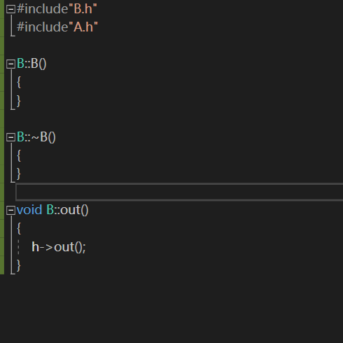
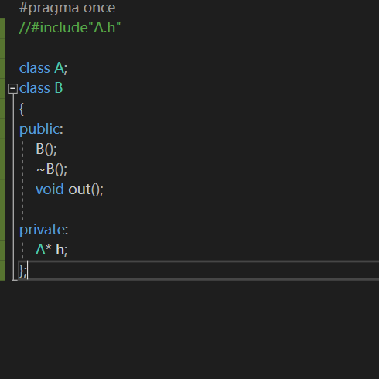

函数返回局部变量
局部变量在函数结束是就被释放，返回局部变量将复制一份该局部变量所对应的内存区域(如果是对象的话不会通过构造函数进行构造而是直接复制内存)，因此如果返回的是局部变量的指针，将复制指针的值，但是当函数结束的时候此块内存将被销毁。因此要想成功返回局部变量只能返回其本身或者其引用。

拷贝构造函数
在C++中，下面三种对象需要调用拷贝构造函数（有时也称“复制构造函数”）：
- 一个对象作为函数参数，以值传递的方式传入函数体；
如：void fun(myclass m){}此时会利用拷贝构造函数重新创建一个myclass放入到占内存中。
如果不需要重新创建则：
void fun(myclass& m){}将其引用传入
- 一个对象作为函数返回值，以值传递的方式从函数返回；
- 一个对象用于给另外一个对象进行初始化（常称为赋值初始化‘=’）；

动态库与静态库
动态库拥有完整的构建过程即通过编译和连接，静态库只通过了编译过程之后直接将编译后的目标二进制文件归档成了一个静态库。
具体类比如下表：

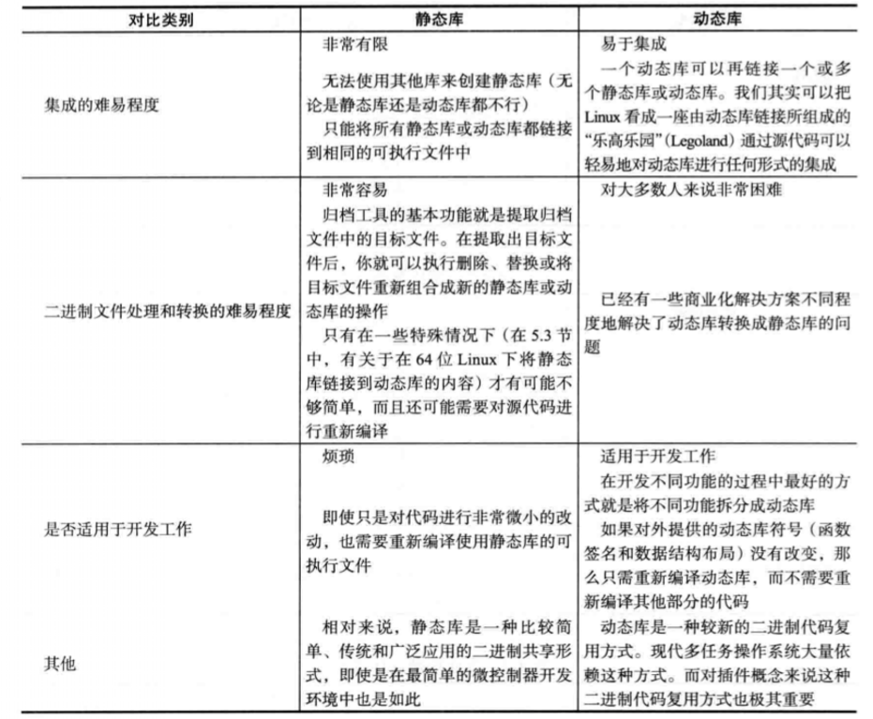
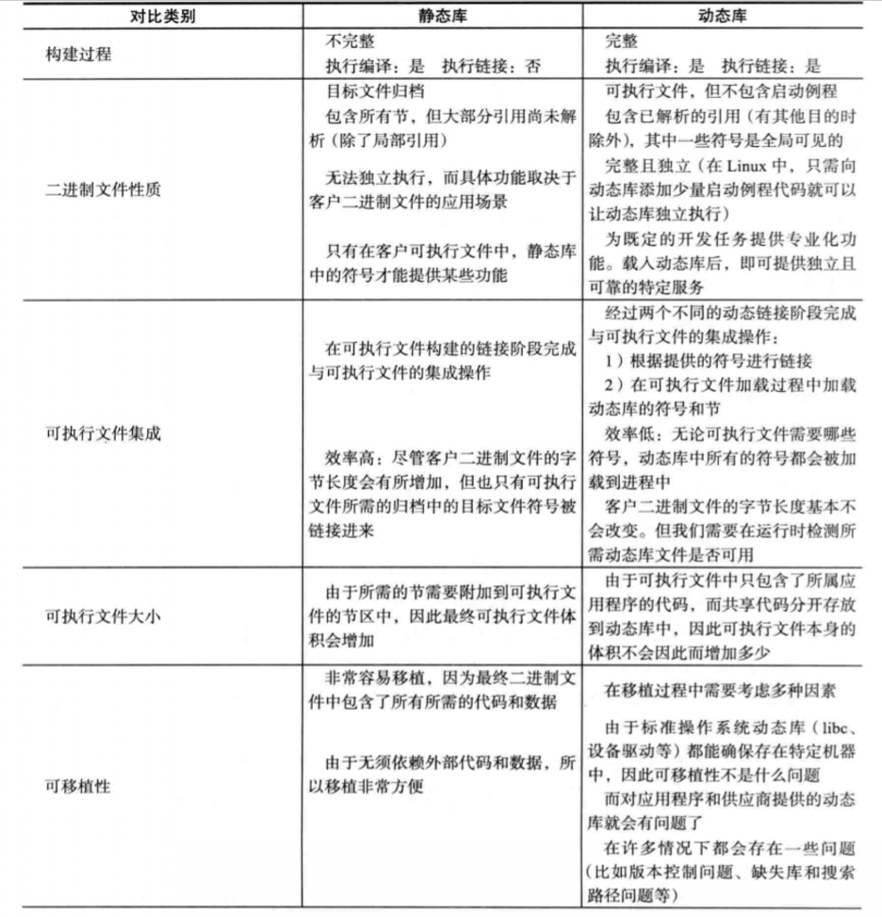

结构体或类中静态变量的声明与定义
在结构体或类中声明的静态变量必须要进行定义如下图，定义过程中可以进行赋值也可以不进行赋值。
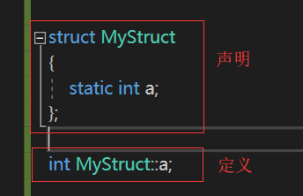

结构体的赋值
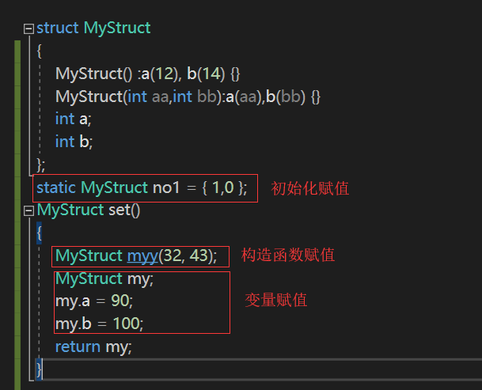
将指针类型的意义
当取值时指针的类型决定了将取指针所指地址后的多少字节作为值，如int* ptr,当取ptr所指的内容时将取从ptr开始向后的4个字节，而ptr+1则表示指针移动四位后的地址。
根据这个原理如下图，如何修改私有成员变量的值：

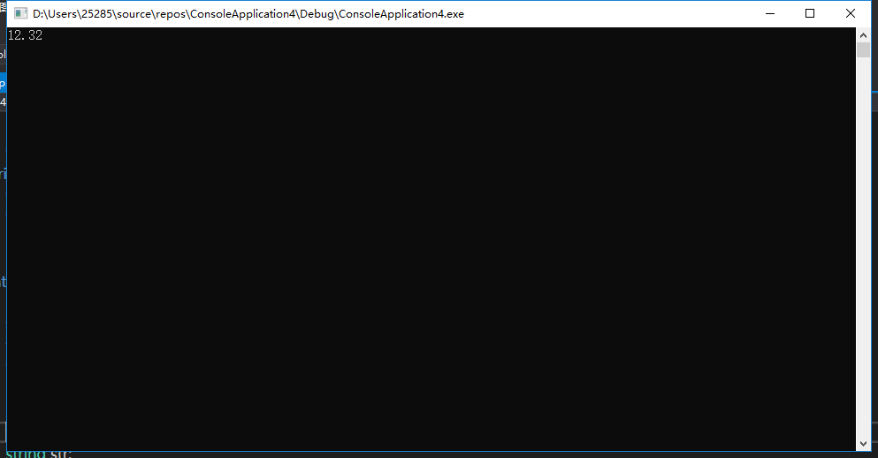
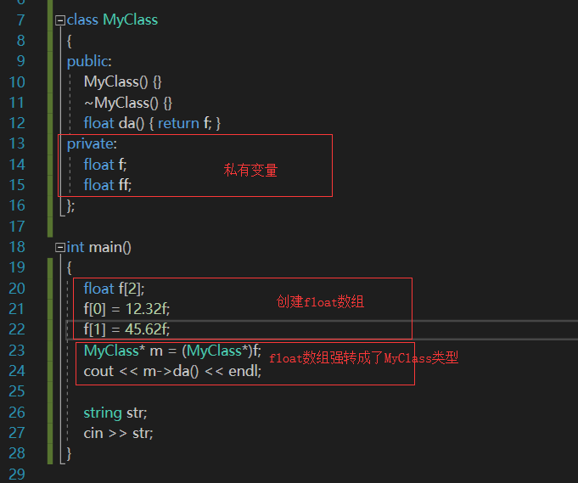

联合体
联合体中的变量代表同一块内存因此联合体内的变量的地址与联合体的地址相同与结构体不同结构体的地址是第一个变量的地址，联合体的尺寸是联合体内最大变量的尺寸，而结构体的尺寸是所有变量的尺寸的和。如下图：
